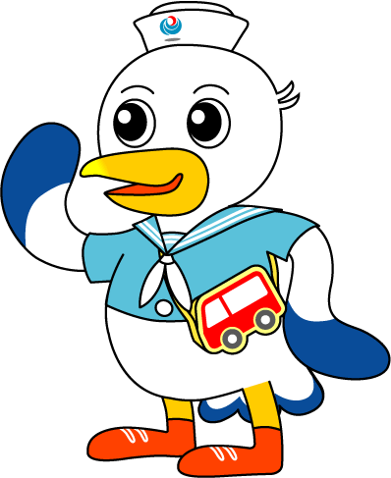
NEWS RELEASE 国土交通省 神戸運輸監理部
海事振興部 船員労政課
令和４年３月１０日資料配布
こうべぇ

神戸市内の中学校で出前授業を実施
～地元の神戸港の重要な役割や魅力をご紹介～
２月２８日（月）に、神戸市立布引中学校の生徒に対し、出前授業を行いました。
神戸運輸監理部では、小・中学校の児童・生徒を対象に「海」「船」「港」に興味を持ち知識を深めてもらうことを目的に、関係団体と連携して、平成２０年度より出前授業を実施しています。

海上輸送は貿易量の９９．６％を担うものでありながらも、「船」や「港」に関わる海事産業は普段多くの方の目に触れる機会が少ないため、神戸運輸監理部では小・中学校で港や船の物流等について学ぶ機会を通じて、その重要性を知っていただくため出前授業を実施しています。
今般、神戸市立布引中学校の生徒のみなさんが、神戸港を訪れ、遊覧船に乗船する校外学習の前日に出前授業を行いました。神戸港の物流における重要な役割や魅力、船員の仕事などについて講義し、神戸港見学のポイントについてもいくつかご紹介しました。
国内の港の中でも、特に神戸港は物流において代表的な５港のうちの一つであり、また、山からも海からも美しい景観が臨める港でもあります。地元・神戸の港の役割や魅力を、実際に目で見ることにより、その良さを感じていただき、神戸港の役割を理解していただきたいと考えています。
神戸運輸監理部では、今後も、神戸港の重要な役割や魅力、海事産業において働く方々についてお伝えすることで、港・船・船員を身近に感じてもらいつつ、知識を深めていただけるような取り組みを実施して参ります。
日時：令和４年２月２８日(月) 午前
対象：神戸市立布引中学校２年生（計６１人）
内容：神戸港の役割、船員の仕事、神戸港見学のポイントの紹介等
講師：神戸運輸監理部海事振興部 船員労政課長 土谷理恵
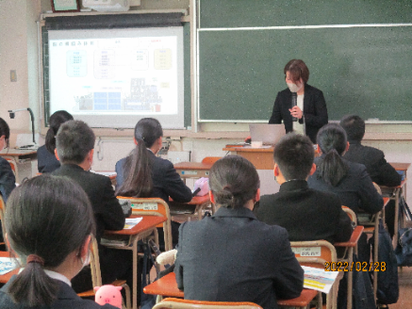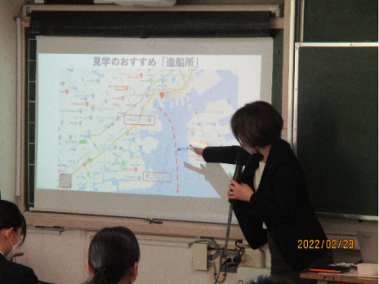
配布先 |  | 問い合わせ先
神戸海運記者クラブ |  | 神戸運輸監理部 海事振興部 船員労政課  担当：土谷  電話：０７８－３２１－３１４１（直通）
※実施風景の写真が必要な方は上記へご連絡ください。

